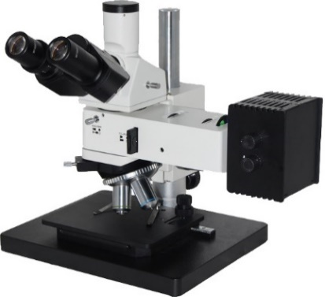

**ICM-100DIC**

**微分干涉工业检测显微镜**

★采用优良的无限远光学系统，可提供卓越的光学性能。  
★紧凑稳定的高刚性主体，充分体现了显微操作的防振要求。  
★符合人机工程学要求的理想设计，使操作更方便舒适，空间更广阔。  
★机械式移动载物平台，适合于显微观察或多试样快速检测。  
★模块化的功能设计，可以方便升级系统，实现暗场观察等功能。

**性能特点**

**仪器简介**

工业检测显微镜适用于对工件表面的组织结构与几何形态进行显微观察。采用优良的无限远光学系统与模块化功能设计理念，可以方便升级系统，实现偏光观察,DIC观察等功能，导柱升降装置，可以快速调整工作台与物镜之间的距离，适用于不同厚度工件检测。机械移动式载物平台有效定位工件观察部位。调焦机构采用圆柱滚子导向传动，机构升降平稳。产品适用于精密零件，集成电路，包装材料等产品检测。

**选配件**

|  |  |
| --- | --- |
| 名称 | 类别/技术参数 |
| 目镜 | 大视野WF10X(视场数Φ18mm),格值0.1mm/格 |
| 物镜 | 无限远平场消色差物镜PL L40X/0.60工作距离：3.98mm |
| 无限远平场消色差物镜PL L60X/0.70工作距离：2.08mm |
| 无限远平场消色差物镜PL L80X/0.80工作距离：1.25 mm |
| 无限远平场消色差物镜PL L100X/0.85工作距离：0.40 mm |
| CCD接头 | 0.5X |
| 0.5X带分划尺,格值0.1mm/格 |
| 摄像仪 | USB输出带成像系统及测量系统（像素可选） |
| HDMI/WIFI输出带成像系统及测量系统 |
| 平板电脑显示仪（安卓、win10系统可选） |

|  |  |
| --- | --- |
| 型号 | ICM-100DIC |
| 目镜 | 大视野WF10X(视场数Φ22mm) |
| 物镜 | LMPlan5X/0.12 DIC工作距离：15mm |
| LMPlan10X/0.3 DIC工作距离：10.5mm |
| LMPlan 20X/0.4 DIC工作距离：4.47mm |
| 无限远平场消色差物镜PL L50X/0.70工作距离：3.68mm |
| 目镜筒 | 30˚倾斜,瞳距调节范围53~75mm. |
| 调焦机构 | 粗微动同轴调焦,带粗动手轮松紧度调整装置,微动格值:2.0μm |
| 转换器 | 五孔(内向式滚珠内定位) |
| 工作台 | 机械式工作台，外形尺寸：185mmX140mm，移动范围：横向:35mm，纵向:30mm |
| 照明系统 | 12V50W卤素灯，亮度可调 |
| 内置视场光栏、孔径光栏、(黄、蓝、绿、磨砂玻璃)滤色片转换装置，推拉式检偏器与起偏器 |
| DIC插板 | 适用于 LMPlan5X/LMPlan10X/LMPlan20 DIC物镜 |

**标准配置**